报告编号：GJJCZX-BLGS-LYJKLC-JK-001

云南保山至泸水高速公路老营特长隧道

监 控 量 测 报 告

合 同 段： 土建S1合同
隧道名称： 老营特长隧道（进口端）
监测范围： 左幅（ZK1+558～ZK1+623）
右幅（K1+466～K1+556）
监测日期： 2016.3.28～2016.4.28


贵州省交通建设工程检测中心有限责任公司
云南保泸高速公路隧道检测第一合同项目经理部

注意事项
- 报告无“报告专用章”或公司公章无效。
- 复制报告未加盖“报告专用章”无效。
- 报告签字栏空白无效。
- 报告涂改、自行增删无效。
- 检测报告仅对受检项目即时状态负责。
- 送样试验报告仅对来样负责。
- 未经同意，报告不得作商业广告用。
- 对报告有异议，应于收到报告之日起十五日内向报告编写单位提出。

贵州省交通建设工程检测中心有限责任公司
单位地址：贵州省贵阳市云岩区白云大道南段301号
传 真：（0851）84719700
咨询电话：（0851）84719700
邮 箱：gzjtjczx@126.com

云南保山至泸水高速公路老营特长隧道

监 控 量 测 报 告

项目负责：
报告编写：
报告审核：
监测人员：

检测单位：贵州省交通建设工程检测中心有限责任公司
云南保泸高速公路隧道检测第一合同项目经理部

（签章）
2016年4月28日

目 录
1、前言 1
1.1任务来源 1
1.2隧道工程概况 1
1.3隧道施工情况及断面埋设 1
2、隧道施工监控量测 3
2.1监控量测参考依据 3
2.2监控量测的目的 3
2.3监控量测内容 4
2.4监控量测频率 5
3、测点布置及量测方法 6
3.1必测项目测点布置及量测方法 6
3.2选测项目测点布置及量测方法 8
4、监测仪器 13
5、监测数据管理措施 14
6、监测结果 15
6.1洞内观察 15
6.2左幅进口拱顶下沉、周边位移监测数据分析 16
6.3右幅进口拱顶下沉、周边位移监测数据分析 20
6.4左幅进口地表下沉监测数据分析 26
6.5右幅进口地表下沉监测数据分析 27
7、结论 28
8、建议 29
附件1：老营特长隧道左幅进口支护观察记录 30
附件2：老营特长隧道右幅进口支护观察记录 34

1、前言

1.1任务来源
贵州省交通建设工程检测中心有限责任公司受保泸高速公路工程建设指挥部的委托，承担老营特长隧道进口施工期间的超前地质预报、质量检测及监控量测工作。按合同要求及时编写隧道施工期间监控量测阶段性报告。

1.2隧道工程概况
保山至泸水高速公路地处云南省西北部，路线走向总为由东向西北方向布设。路线起于保山市隆阳区老营，经过隆阳区瓦房乡、怒江州泸水县上江乡，止于怒江州泸水县六库镇。
老营特长隧道垂直横穿怒江山脉，位于构造侵蚀高中山山地地貌单元内，高差起伏大。该段内地层岩性主要为寒武系、奥陶系、志留系、泥盆系粉砂岩、砂岩、页岩为主。其为一座分离式隧道，左幅隧道起讫里程为ZK1+550～ZK12+980，长11430m，最大埋深约为1247m；右幅隧道起讫里程为K1+435～K12+955，长11520m，最大埋深约为1252m。

1.3隧道施工情况及断面埋设
监控量测工作起迄日期为（2016.03.28～2016.4.28），隧道左、右幅进口施工情况见表1，隧道左幅进口监测断面布设情况见表2；隧道右幅进口监测断面布设情况见表3。

表1 老营特长隧道进口施工进度统计表
名 称  施工工序 |  | 2016.03.28  （开始时间） | 2016.4.28  （终止时间） | 阶段进尺（m） | 累计进尺（m） | 备注
左幅  进口 | 掌子面里程 | ZK1+540.0 | ZK1+640.0 | 100.0 | 100.0
左幅  进口 | 仰拱开挖里程 | ZK1+538.0 | ZK1+606.0 | 68.0 | 68.0
左幅  进口 | 二次衬砌里程 | ZK1+540.0 | ZK1+588.0 | 48.0 | 48.0
右幅  进口 | 掌子面里程 | K1+460.0 | K1+578.0 | 118.0 | 118.0
右幅  进口 | 仰拱开挖里程 | K1+458.0 | K1+560.0 | 102.0 | 102.0
右幅  进口 | 二次衬砌里程 | K1+460.0 | K1+532.0 | 72.0 | 72.0
表2 老营特长隧道左幅进口监测埋设断面表
序号 | 断面里程 | 围岩  级别 | 拱顶下沉累计值(mm) | 周边位移累计值（mm） | 埋设时间 | 备注
1 | ZK1+558 | Ⅴ | 9.0 | 9.0 | 2016.4.05
2 | ZK1+568 | Ⅴ | 8.0 | 8.0 | 2016.4.08
3 | ZK1+579 | Ⅴ | 12.0 | 9.0 | 2016.4.12
4 | ZK1+594 | Ⅴ | 7.0 | 7.0 | 2016.4.17
5 | ZK1+610 | Ⅴ | 8.0 | 6.0 | 2016.4.21
6 | ZK1+623 | Ⅴ | 4.0 | 3.0 | 2016.4.25

表3老营特长隧道右幅进口监测埋设断面表
序号 | 断面里程 | 围岩  级别 | 拱顶下沉累计值(mm) | 周边位移累计值（mm） | 埋设时间 | 备注
1 | K1+466 | Ⅴ | 17.0 | 13.0 | 2016.3.28
2 | K1+475 | Ⅴ | 17.0 | 16.0 | 2016.3.30
3 | K1+485 | Ⅴ | 12.0 | 13.0 | 2016.4.02
4 | K1+495 | Ⅴ | 13.0 | 12.0 | 2016.4.06
5 | K1+509 | Ⅴ | 10.0 | 9.0 | 2016.4.11
6 | K1+525 | Ⅴ | 10.0 | 9.0 | 2016.4.14
7 | K1+540 | Ⅴ | 14.0 | 12.0 | 2016.4.19
8 | K1+556 | Ⅴ | 9.0 | 9.0 | 2016.4.23

2、隧道施工监控量测

2.1监控量测参考依据
（1） 《云南保山至泸水高速公路控制性工程勘察试验段隧道超前预报、监控量测及质量检测JC-1标段合同协议书》；
（2） 《公路隧道设计规范》（JTG D70-2004）；
（3） 《公路隧道施工技术规范》（JTG F60-2009）；
（4） 《公路工程物探规程》（JTG/T C22-2009）；
（5） 《工程岩体分级标准》（GB/T 50218-2014）；
（6） 《公路工程地质勘察规范》(JTG C20-2011)；
（7） 《公路隧道施工技术细则》(JTG/T F60-2009)；
（8） 《铁路隧道施工规范》（TB10104-2001）;
（9） 老营特长隧道设计、变更资料、工程任务书。

2.2监控量测的目的
在隧道施工期间实施监测，是加强工程安全质量管理，防止重大事故发生的有力措施。通过监测工作为业主及施工方提供及时、可靠的安全、质量信息，及时准确预报安全隐患，避免事故发生，科学指导设计和施工，实现“动态设计、动态施工”的根本目的。主要有以下几点：
（1）确保安全；
（2）指导施工；
（3）修正设计；
（4）积累资料。

2.3监控量测内容
隧道监测工作的主要内容见表4、5。
表4 隧道现场监控量测必测项目表
序号 | 项目名称 | 方法及工具 | 布置 | 测试  精度 | 量测间隔时间
 |  |  |  |  | 1～15d | 16d～1个月 | 1～3个月 | 大于3个月
1 | 洞内、外观察 | 地质素描；地质罗盘、地质锤；相机 | 开挖后及初期支护后进行 | — | —
2 | 周边位移 | 各种类型位移计 | 每10～50m一个断面，每断面2～3对测点。 | 0.1mm | 1～2次/d | 1次/2d | 1～2次/周 | 1～3次/月
3 | 拱顶下沉 | 水准测量的方法，水准仪、钢尺等 | 每10～50m一个断面 | 0.1mm
4 | 地表下沉 | 水准测量的方法，水准仪、铟钢尺等 | 进口段、浅埋段h.0≤2b) | 0.5mm | 开挖面距量测断面前后＜2b时，1～2次/d；  开挖面距量测断面前后＜5b时，1次/2~3d；  开挖面距量测断面前后＞5b时，1次/3~7d.。
注: 依据《公路隧道施工技术规范》JTG F60—2009；b—隧道开挖宽度，h_{.0}—隧道埋深。

表5 隧道现场监控量测选测项目表
序号 | 项目名称 | 方法及工具 | 布置 | 测试  精度 | 量测间隔时间
 |  |  |  |  | 1～15d | 16d～1个月 | 1～3个月 | 大于3个月
1 | 钢架内力及外力 | 支柱压力计或其他测力计 | 每代表性地段1～2个断面，每断面钢支撑内力3～7个测点，或外力1对测力计。 | 0.1  MPa | 1～2次/d | 1次/2d | 1～2次/周 | 1～3次/月
2 | 围岩体内位移  （幅内设点） | 幅内钻孔中安设各类位移计 | 每代表性地段1～2个断面，每断面 3～7个钻孔。 | 0.1mm | 1～2次/d | 1次/2d | 1～2次/周 | 1～3次/月
3 | 围岩压力 | 各种类型岩土压力盒 | 每代表性地段1～2个断面，每断面设3～7个测点。 | 0.01  MPa | 1～2次/d | 1次/2d | 1～2次/周 | 1～3次/月
4 | 两层支护间压力 | 各种类型岩土压力盒 | 每代表性地段1～2个断面，每断面设3～7个测点。 | 0.01  MPa | 1～2次/d | 1次/2d | 1～2次/周 | 1～3次/月
5 | 锚杆轴力 | 钢筋计、锚杆测力计 | 每代表性地段1～2个断面，每断面设2～4个测点。 | 0.01  MPa | 1～2次/d | 1次/2d | 1～2次/周 | 1～3次/月
6 | 支护、衬砌内  应力 | 各类混凝土内应变计及表面应力解除法 | 每代表性地段一个断面，每断面设3～7个测点。 | 0.01  MPa | 1～2次/d | 1次/2d | 1～2次/周 | 1～3次/月
注：依据《公路隧道施工技术规范》JTG F60—2009。

2.4监控量测频率
周边位移和拱顶下沉量测的量测频率主要根据规范、位移速度和量测断面距开挖面距离确定，见表6和7，当按表6、7选择量测频率出现较大差异时，取较高的量测频率作为实施的量测频率。也可以参考表4、5量测间隔时间来确定。施工状况发生变化时（各开挖、支护工序衔接），增加量测频率。选测项目量测频率基本与必测项目相同。
表6周边位移和拱顶下沉的量测频率（按位移速度）
位移速度（mm/d） | 量测频率
≥5  Ms＜0.7 | 2～3次/d
1～5 | 1次/d
0.5～1 | 1次/2～3d
0.2～0.5 | 1次/3d
＜0.2 | 1次/3～7d
表7周边位移和拱顶下沉的量测频率（按距开挖面距离）
量测断面距开挖面距离（m） | 量测频率
（0～1）b  Ms＜0.7 | 2次/d
（1～2）b | 1次/d
（2～5）b | 1次/2～3d
＞5b | 1次/3～7d
注：b-隧道开挖宽度，d-天。
各项量测作业，应持续到变形基本稳定后，15～20d结束。

3、测点布置及量测方法

3.1必测项目测点布置及量测方法

3.1.1洞内观察
隧道掌子面每次爆破后和初喷后通过肉眼观察、地质罗盘和地质锤检查，描述和记录围岩地质情况：岩性、岩层产状、裂隙、地下水情况、围岩完整性与稳定性。判断围岩级别是否与设计相符，必要时应拍照，测量地下水流量；观察支护效果。

3.1.2隧道周边位移、拱顶下沉量测及地表沉降量测
（1）围岩周边位移量测
在预设点的断面，隧道开挖爆破以后，沿隧道周边的拱腰（或导幅拱腰）或边墙部位分别埋设测桩。测桩埋设深度30cm，钻孔直径φ42，用快凝水泥或早强锚固剂固定，测桩头贴上反光片并设保护罩。测桩单幅每断面1组共2根。一般采用全站仪量测周边位移变形。在选测项目量测断面位置应有测点布置。其单幅断面测点、测线布置见图1。
（2）拱顶下沉量测
拱顶下沉量测是在隧道开挖施工初期支护后的拱顶共设1个锚桩,测桩埋设深度30cm，钻孔直径φ42，用快凝水泥或早强锚固剂固定，测桩头贴上反光片并设保护罩。一般采用全站仪量测拱顶下沉，其单幅断面测点、测线布置见图1。
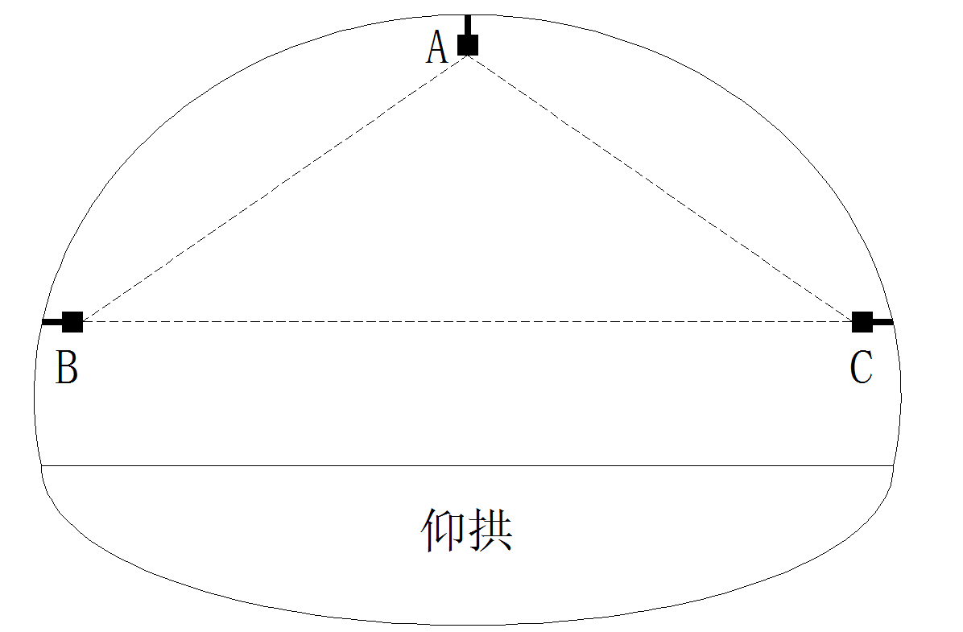
图1拱顶下沉及周边位移测点布置示意图
（3）地表下沉量测
地表沉降观测设于隧道洞口浅埋地段，沿隧道轴线方向设1～2个量测断面，断面间距10m～15m。在选定的量测断面区域，首先应设一个通视条件较好、测量方便、牢固的基准点。地面测点布置在隧道轴线及其两侧,每个断面7~10个测点。测点应埋水泥桩，测量放线定位，用精密水准仪或全站仪量测。地表沉降测桩布置见图2。
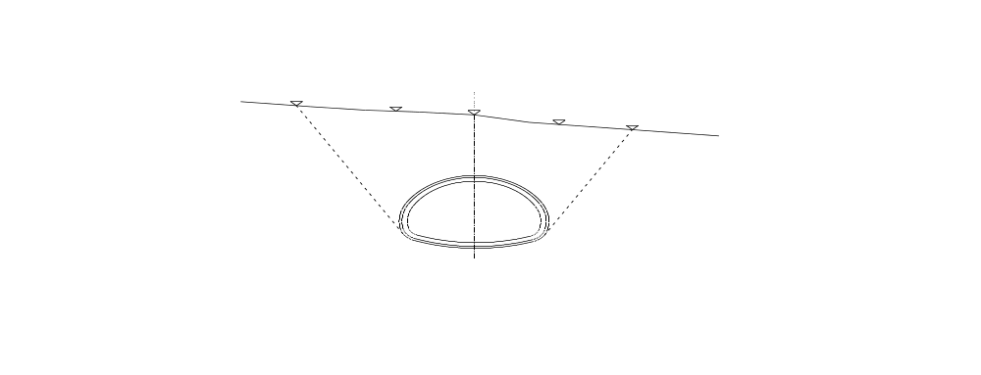图2 地表沉降测点布置图

3.1.3隧道周边位移、拱顶下沉量测布设原则
表8周边位移、拱顶下沉量测断面间距
围岩级别 | 断面间距（m）
Ⅴ | 5～10
Ⅳ | 10～30
Ⅲ | 30～50
注：Ⅱ级围岩视具体情况确定间距。
表9周边位移、拱顶下沉量测测线数
地段  开挖方法 | 一般地段 | 特殊地段
全断面法 | 一条水平测线 | -
台阶法 | 每台阶一条水平测线 | 每台阶一条水平测线两条斜测线
分部开挖法 | 每分部一条水平测线 | CD或CRD法上部、双侧壁导坑法左右侧部，每分部一条水平测线，两条斜测线、其余分部一条水平测线

3.2选测项目测点布置及量测方法

3.2.1监控量测选测项目监测内容
（1） 围岩与初期支护间压力监测
（2） 钢支撑轴力监测
（3） 围岩内部位移监测
（4） 锚杆轴力监测
（5） 二次衬砌混凝土应力监测
（6）渗水压力监测

3.2.2监控量测选测项目监测原理
3.2.2-1钢支撑轴力监测
钢支撑轴力监测每断面内外缘埋设3个监测点，其设备规格为Φ22mm，分辨率为≤0.2%F.S，温度范围-10~+60℃，设备量程为（±150KN）。在型钢拱架上的上、下缘分别安装钢弦式表面应变传感器，量测钢架受力后所发生的应变值，然后通过计算获得钢架的应力值。在传感器中有一根张紧的钢弦,当传感器受外力作用时,弦的内应力发生变化,随着弦的内应力改变,自振频率也相应地发生变化,弦的张力越大,自振频率越高,反之,自振频率越低。因此利用钢弦张拉不同(应力不同)而它的自振频率也相应变化的原理,可由测其钢弦的频率变化而得知引起钢弦应力变化。
3.2.2-2围岩内部位移监测
围岩内部位移监测每断面左右各埋设1个监测点，其设备规格为Φ10mm，分辨率为≤0.2%F.S，温度范围-10~+60℃，该设备量程（+60mm）。埋设在钻孔内的各测点与钻孔壁紧密连接，岩层移动时能带动测点一起移动，测量钻孔不同深度岩层的位移，也就是测量各点相对于钻孔深度的相对位移，当在钻孔内布置多个测点时，就能分别测出沿钻孔不同深度岩层的位移值。测点的深度愈大，本身受开挖的影响愈小，所测出的位移值愈接近绝对值。
3.2.2-3锚杆轴力监测
锚杆轴力监测每断面左右各埋设1个监测点，其设备规格为Φ22mm，分辨率为≤0.2%F.S，温度范围-20~+60℃，设备量程为(±150KN)。钢弦式测力锚杆它是由若干个钢弦式钢筋应力计串联组合而成，每个钢弦式钢筋应力是一个单元，各单元之间以螺母形式相联。每个钢筋应力计有一个出线孔，测量线由出线孔引出，再沿着锚杆引向钻孔外。为了减小测量线的干扰，上一个钢筋应力计的测量线在经过下一个钢筋应力计时，将二者的测量线合并为一条线（零线共用），继续向钻孔外引。量测时，将插头与频率仪相连，就可测出每个测点的钢筋应力计中钢弦的频率变化，从而知其应力。
3.2.2-4渗水压力监测
渗水压力监测每断面埋设5个监测点，其设备规格为Φ40mm，分辨率为≤0.08%F.S，温度范围-25~+60℃，设备量程（+20MPa）。根据渗水压力通过频率仪读出空隙水压力计的频率，进而换算出渗水压力。进行对渗水位置水压力的量测。
3.2.2-5二次衬砌混凝土应力监测
二次衬砌混凝土应力监测每断面埋设5个监测点，其设备规格为Φ28mm，温度范围20±2℃，设备量程（-10～+20MPa）。二次衬砌混凝土应力是了解混凝土层的变形特性以及混凝土的应力状态；判断支护结构长期使用的可靠性以及安全程度；检验二次衬砌设计的合理性；对于应力的量测是将量测元件安置在二次衬砌中，在岩围逐渐变形过程中由不受力状态逐渐过渡到受力状态。为了使量测数据能直接反映混凝土层的变形状态和受力的大小，要求量测元件材质的弹性模量应与混凝土层的弹性模量相近，从而不致引起混凝土层应力的异常分布，以免量测出的应力（应变）失真，影响评价效果。
3.2.2-6围岩与初期支护间接触压力量测
围岩与初期支护间接触压力量测每断面埋设5个监测点，其设备规格为Φ112*27.5mm（两型单膜），分辨率为≤0.2%F.S，温度范围-10~+60℃，设备量程为（±6.0MPa）。在传感器中有一根张紧的钢弦,当传感器受外力作用时,弦的内应力发生变化,随着弦的内应力改变,自振频率也相应地发生变化,弦的张力越大,自振频率越高,反之,自振频率越低。因此利用钢弦张拉不同(应力不同)而它的自振频率也相应变化的原理,可由测其钢弦的频率变化而得知引起钢弦应力变化的压力盒薄膜所受压力的变化。

3.2.3选测项目测点布设
3.2.3-1钢支撑轴力
钢筋计分别沿钢架的内外缘对应焊接布设，其一个断面安装布设5个点。安装前，在钢拱架待测部位并联焊接钢弦式钢筋计，在焊接过程中注意对钢筋计保护，记下钢架型号；如图3。
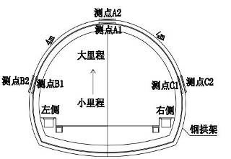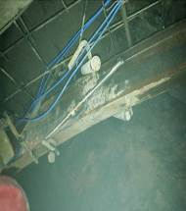
图3 钢架轴力安装示意图及钢筋计

3.2.3-2围岩内部位移
钢弦式多点位移计布设在断面左右拱脚两侧共2个点，每个点有3个位移测点（红、黄、蓝），采用普通风钻钻孔径Ф40~50mm、长度3.6m；清除钻孔中岩渣和积水，灌入水泥砂浆（亦可用锚固剂），注满全钻孔后，将杆式位移计插入钻孔中；用干硬性水泥砂浆将孔口定位体与周围岩体固结牢靠；待水泥砂浆固结后进行初始读数。埋设在岩体钻孔不同深度的各测点和定位体，通过薄壁PVC管、定位块、水泥砂浆与周围岩体连接为一体，共同变形，但固定在各定位块的测杆（一般为铝棒）在PVC管中处于自由状态，不随岩体变形而变形。当围岩变形时由于水泥砂浆的黏结作用，PVC管及定位块、定位体均随岩体变形而变形，由于各测杆（不同深度）在PVC管中处于自由状态，不随岩体变形而变形，则在测杆顶部与定位体上定位面间产生相对位移；如图4。
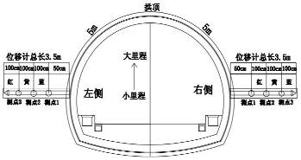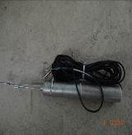
图4 围岩内部位移安装示意图及位移计
3.2.3-3锚杆轴力
锚杆轴力计布设在断面左右拱脚两侧共2个点，每个点有3个受力测点，采用普通风钻钻孔径Ф40~50mm、长度3.7m；为保证量测锚杆与孔壁的胶结质量，钻孔完成后清除钻孔中岩渣和积水，然后往孔内注满砂浆，注意要均匀地填满全长，然后插入锚杆，要缓慢顺势向钻内推进，不可锤击，以免损坏电测元件和测线；如图5。
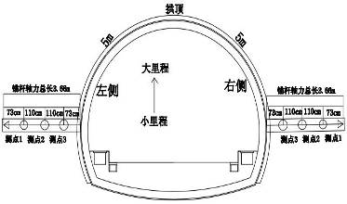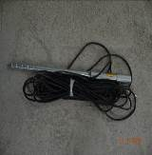
图5 锚杆轴力安装示意图及锚杆轴力计
3.2.3-4渗水压力
渗水压力计布设在初期支护与围岩之间一个断面上布设5个点，分别沿钢架背面的钢筋网上进行安装，用扎丝板扎稳固；如图6。
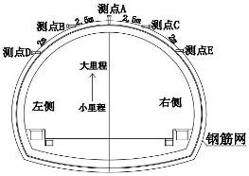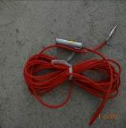
图6 渗水压力安装示意图及渗水压力计
3.2.3-5二次衬砌混凝土应力
二次衬砌混凝土应力计布设在二次衬砌里，每断面上布设5个点，分别沿二衬钢筋网上进行安装，用扎丝板扎稳固；如图7。
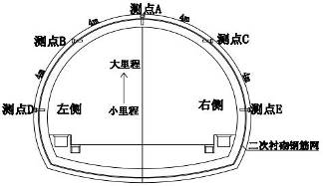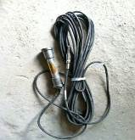
图7 二次衬砌混凝土应力安装示意图及应力计

3.2.3-6围岩与初期支护间压力
围岩与初期支护间接触压力监测每断面埋设5个监测点，其设备规格为Φ112*27.5mm（两型单膜），分辨率为≤0.2%F.S，温度范围-10～+60℃，设备量程为（±6.0MPa）。在传感器中有一根张紧的钢弦,当传感器受外力作用时,弦的内应力发生变化,随着弦的内应力改变,自振频率也相应地发生变化,弦的张力越大,自振频率越高,反之,自振频率越低。因此利用钢弦张拉不同(应力不同)而它的自振频率也相应变化的原理,可由测其钢弦的频率变化而得知引起钢弦应力变化的压力盒薄膜所受压力的变化。测点布设见图8。
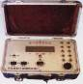
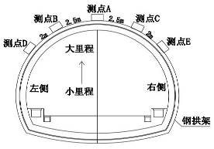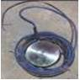
振弦仪
压力盒
图8 压力盒安装示意图及压力盒

4、监测仪器
根据监测项目的需要，现场监控量测仪器如下所示：
必测项目所需的精密水准仪、全站仪及其他所需的仪器设备，其数量表见表10示；

表10要仪器设备统计表
项目名称 | 型号 | 产家 | 精度 | 数量 | 备注
精密水准仪 | DS05 | 苏州一光 | 0.1mm | 1台
全站仪 | TCR-1201R300 | 瑞士徕卡 | 2″ | 1台
铝合金塔尺 | — | — | — | 2把
棱镜 | — | — | — | 2个
振弦仪 | ZX-16T | 丹东前阳工程仪器测试厂 | 1.0Hz | 1台
应力计 | XJH-2 | 丹东前阳工程仪器测试厂 | 1.0Hz | —
压力盒 | XYJ-4 | 丹东前阳工程仪器测试厂 | 1.0Hz | —
钢筋计 | XJG-2 | 丹东前阳工程仪器测试厂 | 1.0Hz | —
锚杆轴力计 | XJG-2 | 丹东前阳工程仪器测试厂 | 1.0Hz | —

5、监测数据管理措施
（1）变形监测项目管理基准
针对隧道监控量测，建立监测变形管理等级标准，管理等级分三等，其等级划分及相应基准值见表11表12通过对监测结果的比较和分析来判定支护结构的稳定性和安全性，并指导施工。
表11变形管理等级标准表
管理等级 | 管理位移 | 施工状态
Ⅲ | U0＜Un／3 | 正常施工
Ⅱ | Un／3≤U0≤2Un／3 | 加强支护
Ⅰ | U0＞2Un／3 | 采取特殊措施
注：① U0 为实测变形值，Un允许变形值，见表12结构允许相对位移表”。
② Un的确定：Un的确定应考虑围岩类别、隧道埋置深度等因素并结合现场条件选择。

表12结构允许相对位移表（%）
埋深  围岩类别 | <50m | 50～300m | >300m
Ⅱ、Ⅲ | 0.1～0.30 | 0.20～0.50 | 0.40～1.20
Ⅳ | 0.15～0.50 | 0.40～1.20 | 0.80～2.00
Ⅴ | 0.20～0.80 | 0.60～1.60 | 1.00～3.00
注：相对位移指实测位移值与两点间距离之比或拱顶下沉实测值与隧道宽度之比。
依据《铁路隧道施工规范》（TB10104-2001）规定，进行围岩稳定判别，其判据如下所示：
① 根据位移速度变化判别：周边变化速度持续大于1.0mm/d时，围岩处于急剧变形状态，应加强初期支护系统；周边变化速度小于0.2mm/d时，围岩达到基本稳定。
② 根据位移时态曲线的形态来判别：当围岩位移速率不断下降时（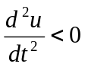），围岩趋于稳定状态；当围岩位移速率保持不变时（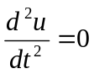），围岩不稳定，应加强支护；当围岩速率不断上升时（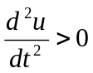），围岩进入危险状态，必须立即停止掘进，加强支护。
（2）二次衬砌施工条件
隧道位移监控量测结果必须同时达到下列三项标准时，才可以进行二次衬砌施作：
① 隧道周边位移水平位移速度小于0.2mm/d；拱顶或底板垂直位移速度小于0.1mm/d。
② 隧道周边水平位移速度，以及拱顶或底板垂直位移速度明显下降；
③ 隧道位移相对值已达到总相对位移量的90%以上。

6、监测结果

6.1洞内观察
结合现场施工情况，本月对隧道左ZK1+558～ZK1+623、右幅K1+466～K1+556段初期支护未发现喷射混凝土开裂、脱落、掉块、渗水等情况。

6.2左幅进口拱顶下沉、周边位移监测数据分析
表13老营特长隧道左幅进口断面ZK1+558拱顶下沉、周边位移监测数据分析
桩号 | 测点 | 监测天数 | 累计值（mm） | 平均速度(mm/d) | 数据分析
ZK1+558 | A | 7.0 | 9.0 | 1.29 | 变形速度及累计变形值较小，累计变形值U0＜Un／3，曲线呈平缓趋势，趋于稳定
ZK1+558 | AB | 7.0 | 4.0 | 0.57 | 变形速度及累计变形值较小，累计变形值U0＜Un／3，曲线呈平缓趋势，趋于稳定
ZK1+558 | AC | 7.0 | 5.0 | 0.71 | 变形速度及累计变形值较小，累计变形值U0＜Un／3，曲线呈平缓趋势，趋于稳定
ZK1+558 | BC | 7.0 | 9.0 | 1.29 | 变形速度及累计变形值较小，累计变形值U0＜Un／3，曲线呈平缓趋势，趋于稳定
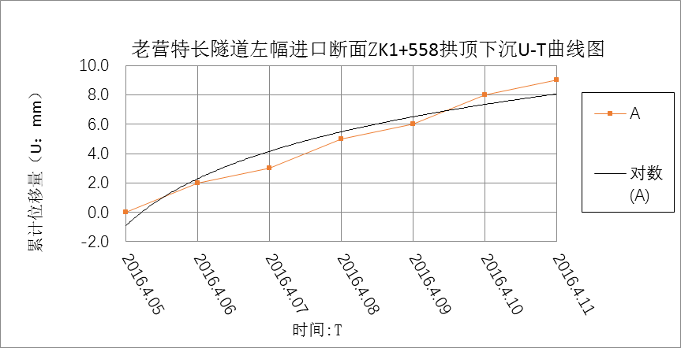
图9
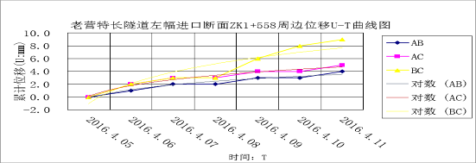
图10
表14老营特长隧道左幅进口断面ZK1+568拱顶下沉、周边位移监测数据分析
桩号 | 测点 | 监测天数 | 累计值（mm） | 平均速度(mm/d) | 数据分析
ZK1+568 | A | 8.0 | 8.0 | 1.00 | 变形速度及累计变形值较小，累计变形值U0＜Un／3，曲线呈平缓趋势，趋于稳定。
ZK1+568 | AB | 8.0 | 5.0 | 0.63 | 变形速度及累计变形值较小，累计变形值U0＜Un／3，曲线呈平缓趋势，趋于稳定。
ZK1+568 | AC | 8.0 | 6.0 | 0.75 | 变形速度及累计变形值较小，累计变形值U0＜Un／3，曲线呈平缓趋势，趋于稳定。
ZK1+568 | BC | 8.0 | 8.0 | 1.00 | 变形速度及累计变形值较小，累计变形值U0＜Un／3，曲线呈平缓趋势，趋于稳定。
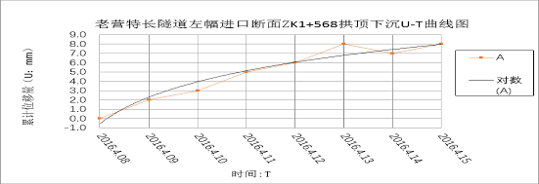
图11
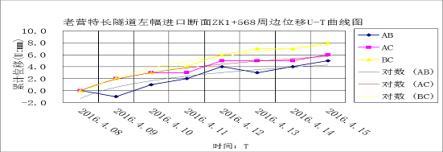
图12
表15老营特长隧道左幅进口断面ZK1+579拱顶下沉、周边位移监测数据分析
桩号 | 测点 | 监测天数 | 累计值（mm） | 平均速度(mm/d) | 数据分析
ZK1+579 | A | 8.0 | 12.0 | 1.50 | 变形速度及累计变形值较小，累计变形值U0＜Un／3，曲线呈平缓趋势，趋于稳定。
ZK1+579 | AB | 8.0 | 5.0 | 0.63 | 变形速度及累计变形值较小，累计变形值U0＜Un／3，曲线呈平缓趋势，趋于稳定。
ZK1+579 | AC | 8.0 | 6.0 | 0.75 | 变形速度及累计变形值较小，累计变形值U0＜Un／3，曲线呈平缓趋势，趋于稳定。
ZK1+579 | BC | 8.0 | 9.0 | 1.13 | 变形速度及累计变形值较小，累计变形值U0＜Un／3，曲线呈平缓趋势，趋于稳定。
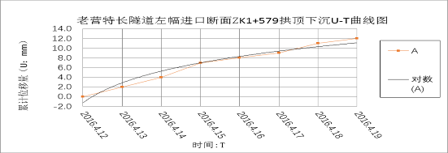
图13
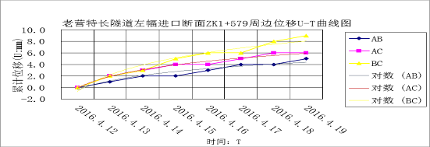
图14
表16老营特长隧道左幅进口断面ZK1+594拱顶下沉、周边位移监测数据分析
桩号 | 测点 | 监测天数 | 累计值（mm） | 平均速度(mm/d) | 数据分析
ZK1+594 | A | 12.0 | 7.0 | 0.58 | 变形速度及累计变形值较小，累计变形值U0＜Un／3，曲线呈平缓趋势，趋于稳定。
ZK1+594 | AB | 12.0 | 5.0 | 0.42 | 变形速度及累计变形值较小，累计变形值U0＜Un／3，曲线呈平缓趋势，趋于稳定。
ZK1+594 | AC | 12.0 | 6.0 | 0.50 | 变形速度及累计变形值较小，累计变形值U0＜Un／3，曲线呈平缓趋势，趋于稳定。
ZK1+594 | BC | 12.0 | 7.0 | 0.58 | 变形速度及累计变形值较小，累计变形值U0＜Un／3，曲线呈平缓趋势，趋于稳定。
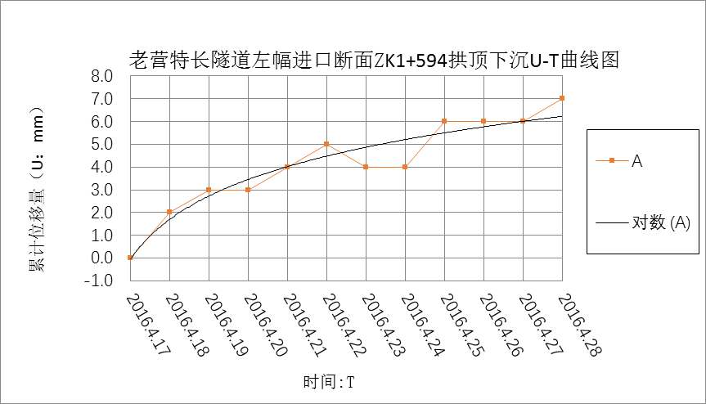
图15
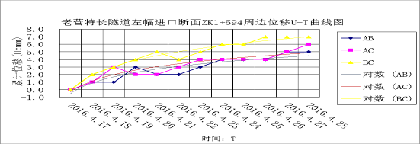
图16

表17老营特长隧道左幅进口断面ZK1+610拱顶下沉、周边位移监测数据分析
桩号 | 测点 | 监测天数 | 累计值（mm） | 平均速度(mm/d) | 数据分析
ZK1+610 | A | 8.0 | 6.0 | 0.75 | 变形速度及累计变形值较小，累计变形值U0＜Un／3，曲线呈上升趋势，需继续观测。
ZK1+610 | AB | 8.0 | 3.0 | 0.38 | 变形速度及累计变形值较小，累计变形值U0＜Un／3，曲线呈上升趋势，需继续观测。
ZK1+610 | AC | 8.0 | 2.0 | 0.25 | 变形速度及累计变形值较小，累计变形值U0＜Un／3，曲线呈上升趋势，需继续观测。
ZK1+610 | BC | 8.0 | 3.0 | 0.38 | 变形速度及累计变形值较小，累计变形值U0＜Un／3，曲线呈上升趋势，需继续观测。
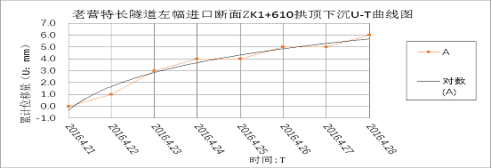
图17
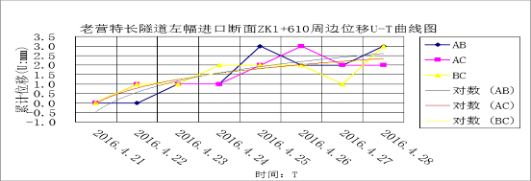
图18
表18老营特长隧道左幅进口断面ZK1+623拱顶下沉、周边位移监测数据分析
桩号 | 测点 | 监测天数 | 累计值（mm） | 平均速度(mm/d) | 数据分析
ZK1+623 | A | 4.0 | 4.0 | 1.00 | 变形速度及累计变形值较小，累计变形值U0＜Un／3，曲线呈上升趋势，需继续观测。
ZK1+623 | AB | 4.0 | 2.0 | 0.50 | 变形速度及累计变形值较小，累计变形值U0＜Un／3，曲线呈上升趋势，需继续观测。
ZK1+623 | AC | 4.0 | 2.0 | 0.50 | 变形速度及累计变形值较小，累计变形值U0＜Un／3，曲线呈上升趋势，需继续观测。
ZK1+623 | BC | 4.0 | 3.0 | 0.75 | 变形速度及累计变形值较小，累计变形值U0＜Un／3，曲线呈上升趋势，需继续观测。
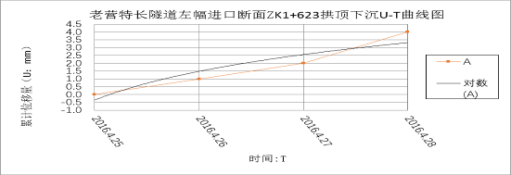
图19
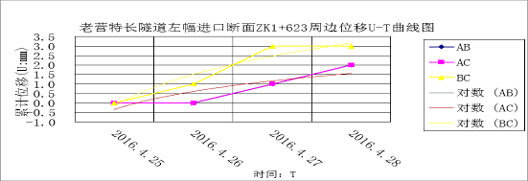
图20

6.3右幅进口拱顶下沉、周边位移监测数据分析
表19老营特长隧道右幅进口断面K1+466拱顶下沉、周边位移监测数据分析
桩号 | 测点 | 监测天数 | 累计值（mm） | 平均速度(mm/d) | 数据分析
K1+466 | A | 12.0 | 17.0 | 1.42 | 变形速度及累计变形值较小，累计变形值U0＜Un／3，曲线呈平缓趋势，趋于稳定。
K1+466 | AB | 12.0 | 10.0 | 0.83 | 变形速度及累计变形值较小，累计变形值U0＜Un／3，曲线呈平缓趋势，趋于稳定。
K1+466 | AC | 12.0 | 8.0 | 0.67 | 变形速度及累计变形值较小，累计变形值U0＜Un／3，曲线呈平缓趋势，趋于稳定。
K1+466 | BC | 12.0 | 13.0 | 1.08 | 变形速度及累计变形值较小，累计变形值U0＜Un／3，曲线呈平缓趋势，趋于稳定。
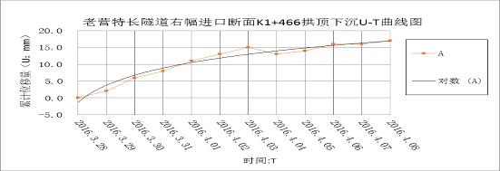
图21
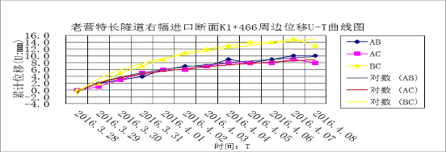
图22
表20老营特长隧道右幅进口断面K1+475拱顶下沉、周边位移监测数据分析
桩号 | 测点 | 监测天数 | 累计值（mm） | 平均速度(mm/d) | 数据分析
K1+475 | A | 12.0 | 17.0 | 1.42 | 变形速度及累计变形值较小，累计变形值U0＜Un／3，曲线呈平缓趋势，趋于稳定。
K1+475 | AB | 12.0 | 9.0 | 0.75 | 变形速度及累计变形值较小，累计变形值U0＜Un／3，曲线呈平缓趋势，趋于稳定。
K1+475 | AC | 12.0 | 9.0 | 0.75 | 变形速度及累计变形值较小，累计变形值U0＜Un／3，曲线呈平缓趋势，趋于稳定。
K1+475 | BC | 12.0 | 16.0 | 1.33 | 变形速度及累计变形值较小，累计变形值U0＜Un／3，曲线呈平缓趋势，趋于稳定。
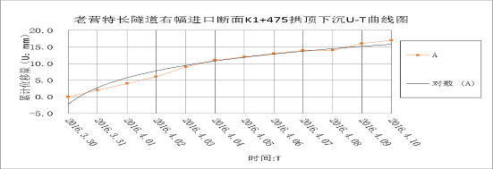
图23
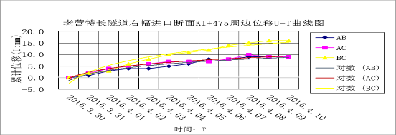
图24

表21老营特长隧道右幅进口断面K1+485拱顶下沉、周边位移监测数据分析
桩号 | 测点 | 监测天数 | 累计值（mm） | 平均速度(mm/d) | 数据分析
K1+485 | A | 12.0 | 12.0 | 1.00 | 变形速度及累计变形值较小，累计变形值U0＜Un／3，曲线呈平缓趋势，趋于稳定。
K1+485 | AB | 12.0 | 7.0 | 0.58 | 变形速度及累计变形值较小，累计变形值U0＜Un／3，曲线呈平缓趋势，趋于稳定。
K1+485 | AC | 12.0 | 6.0 | 0.50 | 变形速度及累计变形值较小，累计变形值U0＜Un／3，曲线呈平缓趋势，趋于稳定。
K1+485 | BC | 12.0 | 13.0 | 1.08 | 变形速度及累计变形值较小，累计变形值U0＜Un／3，曲线呈平缓趋势，趋于稳定。
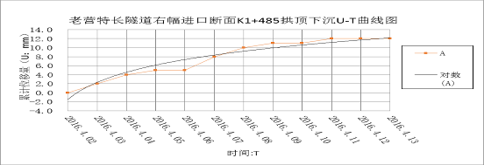
图25
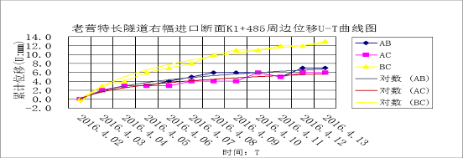
图26
表22老营特长隧道右幅进口断面K1+495拱顶下沉、周边位移监测数据分析
桩号 | 测点 | 监测天数 | 累计值（mm） | 平均速度(mm/d) | 数据分析
K1+495 | A | 13.0 | 13.0 | 1.00 | 变形速度及累计变形值较小，累计变形值U0＜Un／3，曲线呈平缓趋势，趋于稳定。
K1+495 | AB | 13.0 | 9.0 | 0.69 | 变形速度及累计变形值较小，累计变形值U0＜Un／3，曲线呈平缓趋势，趋于稳定。
K1+495 | AC | 13.0 | 7.0 | 0.54 | 变形速度及累计变形值较小，累计变形值U0＜Un／3，曲线呈平缓趋势，趋于稳定。
K1+495 | BC | 13.0 | 12.0 | 0.92 | 变形速度及累计变形值较小，累计变形值U0＜Un／3，曲线呈平缓趋势，趋于稳定。
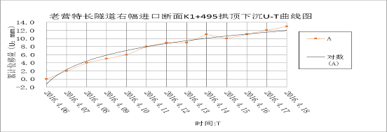
图27
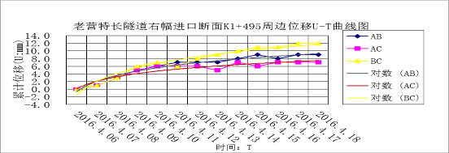
图28
表23老营特长隧道右幅进口断面K1+509拱顶下沉、周边位移监测数据分析
桩号 | 测点 | 监测天数 | 累计值（mm） | 平均速度(mm/d) | 数据分析
K1+509 | A | 8.0 | 10.0 | 1.25 | 变形速度及累计变形值较小，累计变形值U0＜Un／3，曲线呈平缓趋势，趋于稳定。
K1+509 | AB | 8.0 | 6.0 | 0.75 | 变形速度及累计变形值较小，累计变形值U0＜Un／3，曲线呈平缓趋势，趋于稳定。
K1+509 | AC | 8.0 | 6.0 | 0.75 | 变形速度及累计变形值较小，累计变形值U0＜Un／3，曲线呈平缓趋势，趋于稳定。
K1+509 | BC | 8.0 | 9.0 | 1.13 | 变形速度及累计变形值较小，累计变形值U0＜Un／3，曲线呈平缓趋势，趋于稳定。
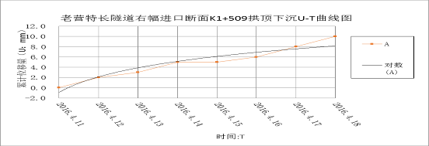
图29
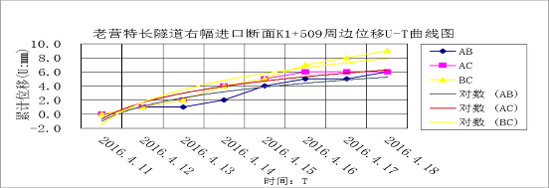
图30
表24老营特长隧道右幅进口断面K1+525拱顶下沉、周边位移监测数据分析
桩号 | 测点 | 监测天数 | 累计值（mm） | 平均速度(mm/d) | 数据分析
K1+525 | A | 7.0 | 10.0 | 1.43 | 变形速度及累计变形值较小，累计变形值U0＜Un／3，曲线呈平缓趋势，趋于稳定。
K1+525 | AB | 7.0 | 5.0 | 0.71 | 变形速度及累计变形值较小，累计变形值U0＜Un／3，曲线呈平缓趋势，趋于稳定。
K1+525 | AC | 7.0 | 5.0 | 0.71 | 变形速度及累计变形值较小，累计变形值U0＜Un／3，曲线呈平缓趋势，趋于稳定。
K1+525 | BC | 7.0 | 9.0 | 1.29 | 变形速度及累计变形值较小，累计变形值U0＜Un／3，曲线呈平缓趋势，趋于稳定。
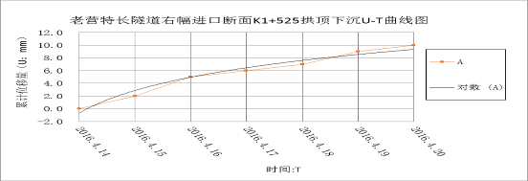
图31
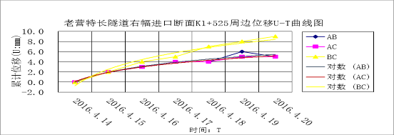
图32

表25老营特长隧道右幅进口断面K1+540拱顶下沉、周边位移监测数据分析
桩号 | 测点 | 监测天数 | 累计值（mm） | 平均速度(mm/d) | 数据分析
K1+540 | A | 10.0 | 14.0 | 1.40 | 变形速度及累计变形值较小，累计变形值U0＜Un／3，曲线呈平缓趋势，趋于稳定。
K1+540 | AB | 10.0 | 6.0 | 0.60 | 变形速度及累计变形值较小，累计变形值U0＜Un／3，曲线呈平缓趋势，趋于稳定。
K1+540 | AC | 10.0 | 7.0 | 0.70 | 变形速度及累计变形值较小，累计变形值U0＜Un／3，曲线呈平缓趋势，趋于稳定。
K1+540 | BC | 10.0 | 12.0 | 1.20 | 变形速度及累计变形值较小，累计变形值U0＜Un／3，曲线呈平缓趋势，趋于稳定。
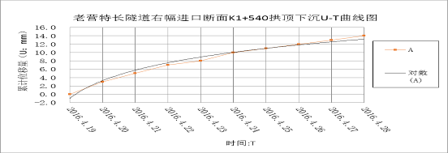
图33
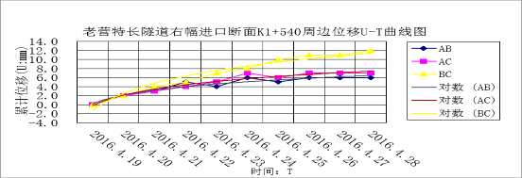
图34
表26老营特长隧道右幅进口断面K1+556拱顶下沉、周边位移监测数据分析
桩号 | 测点 | 监测天数 | 累计值（mm） | 平均速度(mm/d) | 数据分析
K1+556 | A | 6.0 | 9.0 | 1.50 | 变形速度及累计变形值较小，累计变形值U0＜Un／3，曲线呈上升趋势，需继续观测。
K1+556 | AB | 6.0 | 6.0 | 1.00 | 变形速度及累计变形值较小，累计变形值U0＜Un／3，曲线呈上升趋势，需继续观测。
K1+556 | AC | 6.0 | 5.0 | 0.83 | 变形速度及累计变形值较小，累计变形值U0＜Un／3，曲线呈上升趋势，需继续观测。
K1+556 | BC | 6.0 | 9.0 | 1.50 | 变形速度及累计变形值较小，累计变形值U0＜Un／3，曲线呈上升趋势，需继续观测。
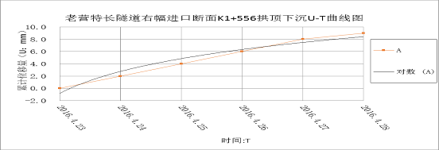
图35
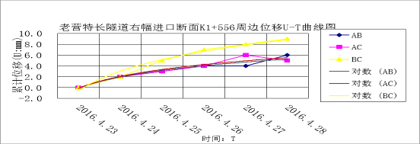
图36

6.4左幅进口地表下沉监测数据分析
老营特长隧道左幅进口ZK1+550为洞口浅埋段，该地表段区域内共布设地表下沉观测点9个。量测断面的量测数据经过专用软件处理，进行回归分析后，“+”值表示沉降， “-”值表示上升。具体工作量及成果见详表27图37。
表27
日期 | 测点1 | 测点2 | 测点3 | 测点4 | 测点5 | 测点6 | 测点7 | 测点8 | 测点9
2016.03.31 | 0.0 | 0.0 | 0.0 | 0.0 | 0.0 | 0.0 | 0.0 | 0.0 | 0.0
2016.04.01 | 2.0 | 1.0 | 1.0 | 1.0 | 1.0 | 0.0 | 0.0 | 0.0 | -1.0
2016.04.02 | -2.0 | -1.0 | -1.0 | -1.0 | 0.0 | -1.0 | -1.0 | 0.0 | 2.0
2016.04.03 | -1.0 | 1.0 | 1.0 | 0.0 | 1.0 | 0.0 | -1.0 | 0.0 | 1.0
2016.04.04 | -1.0 | 0.0 | 0.0 | -1.0 | 0.0 | -2.0 | -2.0 | -1.0 | 0.0
2016.04.05 | -1.0 | 1.0 | 1.0 | 1.0 | 1.0 | -1.0 | -1.0 | 0.0 | 1.0
2016.04.06 | 1.0 | 0.0 | 0.0 | -1.0 | 0.0 | -1.0 | -1.0 | -1.0 | 2.0
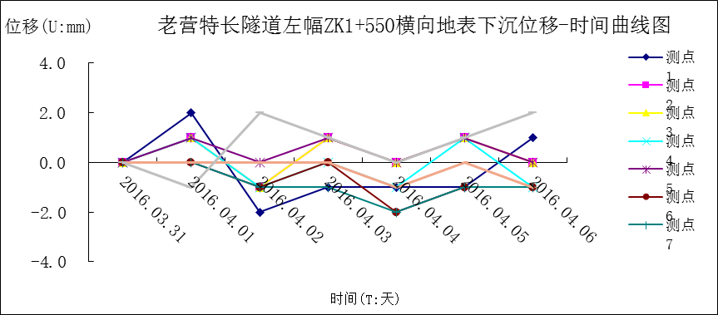
图37
分析结论：老营特长隧道左幅进口ZK1+550地表埋深较浅，从监测数据分析, 考虑去除测量误差影响后，数据经过专用软件处理，进行回归分析后，由曲线图可知，各监测点变形速度及累计变形值变化较小，各测点已趋于稳定。

6.5右幅进口地表下沉监测数据分析
老营特长隧道右幅进口K1+470为洞口浅埋段，该地表段区域内共布设地表下沉观测点9个。量测断面的量测数据经过专用软件处理，进行回归分析后，“+”值表示沉降， “-”值表示上升。具体工作量及成果见详表28图38。
表28
日期 | 测点1 | 测点2 | 测点3 | 测点4 | 测点5 | 测点6 | 测点7 | 测点8 | 测点9
2016.3.26 | 0.0 | 0.0 | 0.0 | 0.0 | 0.0 | 0.0 | 0.0 | 0.0 | 0.0
2016.3.27 | 2.0 | 2.0 | 1.0 | 1.0 | 1.0 | 0.0 | 1.0 | 1.0 | -1.0
2016.3.28 | 1.0 | 0.0 | 1.0 | 0.0 | 1.0 | 0.0 | 0.0 | 1.0 | -1.0
2016.3.29 | 1.0 | 0.0 | 1.0 | 1.0 | 3.0 | 1.0 | 2.0 | 5.0 | 3.0
2016.3.30 | 1.0 | 1.0 | 2.0 | 2.0 | 2.0 | 1.0 | 3.0 | 3.0 | 1.0
2016.3.31 | 2.0 | 1.0 | 2.0 | 2.0 | 3.0 | 4.0 | 6.0 | 7.0 | 6.0
2016.4.01 | 2.0 | 1.0 | 2.0 | 3.0 | 4.0 | 5.0 | 6.0 | 7.0 | 6.0
2016.4.02 | 1.0 | 0.0 | 2.0 | 3.0 | 4.0 | 5.0 | 7.0 | 8.0 | 7.0
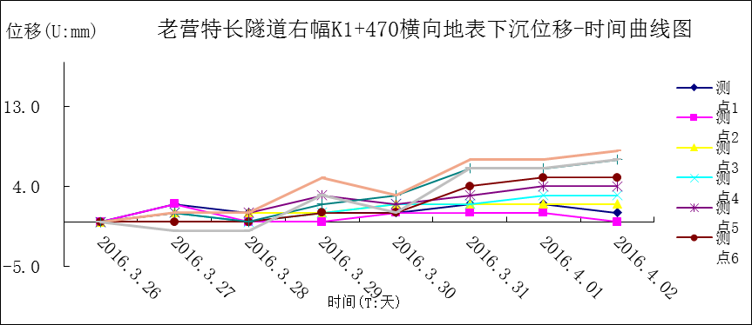
图38
分析结论：老营特长隧道右幅进口K1+470地表埋深较浅，从监测数据分析, 考虑去除测量误差影响后，数据经过专用软件处理，进行回归分析后，由曲线图可知，各监测点变形速度及累计变形值变化较小，各测点已趋于稳定。

7、结论
根据监控量测数据结果分析判断：
1)老营特长隧道左幅进口，ZK1+558～ZK1+594段各监测断面变形速度及累计变形值较小，累计变形值U0＜Un／3，各断面已基本稳定，可进行下道工序施工；ZK1+610、ZK1+623两个监测断面变形速度及累计变形值较小，累计变形值U0＜Un／3，由于时态曲线呈缓慢上升趋势，需继续监测。
2)老营特长隧道右幅进口, K1+466～K1+540段各监测断面变形速度及累计变形值较小，累计变形值U0＜Un／3，各断面已基本稳定，可下道工序施工； K1+556监测断面变形速度及累计变形值较小，累计变形值U0＜Un／3，由于时态曲线呈缓慢上升趋势，需继续监测。
3)老营特长隧道左幅进口地表下沉ZK1+550各监测点变形速度及累计变形值变化较小，各测点已趋于稳定。
4) 老营特长隧道右幅进口地表下沉K1+470各监测点变形速度及累计变形值变化较小，各测点已趋于稳定。

8、建议
1)建议施工时采用“短进尺、弱爆破、及时支护、勤量测、快循环”的施工原则，严格按照设计要求及施工规范施工，以确保隧道施工安全；
2)严格控制超前导管注浆质量，做到各施工工序衔接及时，严格控制系统锚杆及锁脚锚杆施工质量；
3) 施工过程中注意对监控测点的保护，确保监控量测数据的延续性，保证测量结果的有效性。

附件1：老营特长隧道左幅进口支护观察记录
隧道名称 | 老营特长隧道  左幅进口 | 里程桩号 | ZK1+561
观测时间 | 2016.04.06 | 观测人 | 张杨
地质素描图：  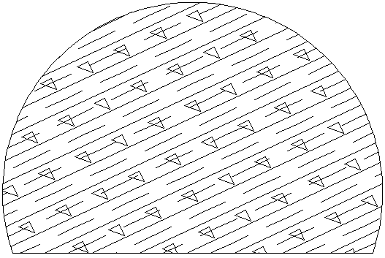 |  | 掌子面照片  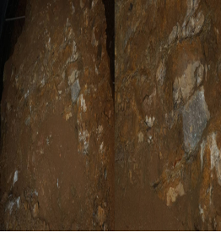
地质描述：
掌子面岩层为黄色、褐黄色全风化冲沟残积体，属较软岩。受区域构造强烈影响，节理裂隙发育，岩体破碎，岩体以块石、碎石及含砾粘土为主，掌子面潮湿，拱顶易掉块、坍塌，侧壁不稳，围岩整体完整性及稳定性差。

支护状况描述：

边仰坡及地表裂缝描述：
边仰坡和地表无开裂等情况

隧道名称 | 老营特长隧道  左幅进口 | 里程桩号 | ZK1+582
观测时间 | 2016.04.12 | 观测人 | 张杨
地质素描图：  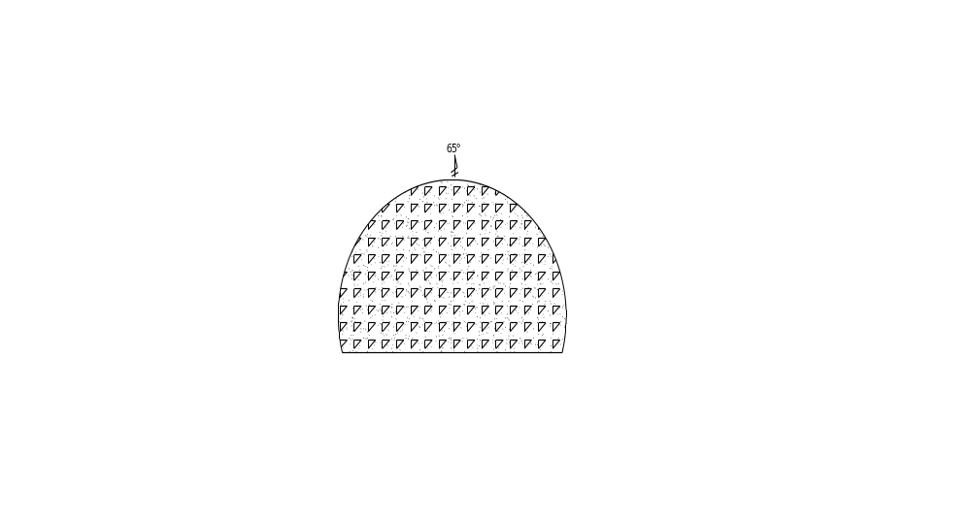 |  | 掌子面照片  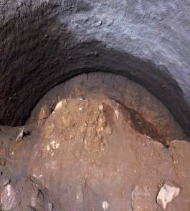
地质描述：
掌子面岩性为黄色、褐黄色强风化灰岩夹泥岩,围岩稍湿，无地下水渗出。受区域构造影响强烈，节理裂隙发育，岩体破碎，呈土石、碎块、大块状结构，局部为粉质黏土夹碎石土，拱顶易掉块、坍塌，侧壁不稳，层间结合差围岩整体完整性及稳定性差。

支护状况描述：
喷射混凝土平整度较好，无开裂及渗水情况。

边仰坡及地表裂缝描述：
边仰坡有较小的滑坡，地表无开裂情况。

隧道名称 | 老营特长隧道  左幅进口 | 里程桩号 | ZK1+605
观测时间 | 2016.04.18 | 观测人 | 张杨
地质素描图：  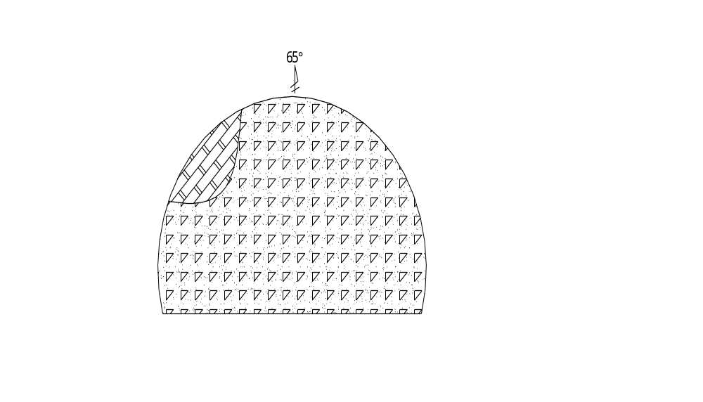 |  | 掌子面照片  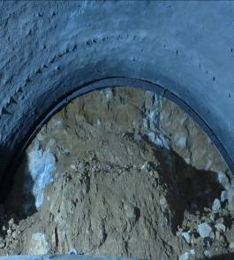
地质描述：
掌子面岩性为黄色、褐黄色强风化灰岩夹泥岩,围岩稍湿，无地下水渗出。受区域构造影响强烈，节理裂隙发育，岩体破碎，呈土石、碎块、大块状结构，局部为粉质黏土夹碎石土，拱顶易掉块、坍塌，侧壁不稳，层间结合差围岩整体完整性及稳定性差。

支护状况描述：
喷射混凝土平整度较好，无开裂及渗水情况。

边仰坡及地表裂缝描述：
边仰坡有较小的滑坡，地表无开裂情况。

隧道名称 | 老营特长隧道  左幅进口 | 里程桩号 | ZK1+625
观测时间 | 2016.04.24 | 观测人 | 张杨
地质素描图：  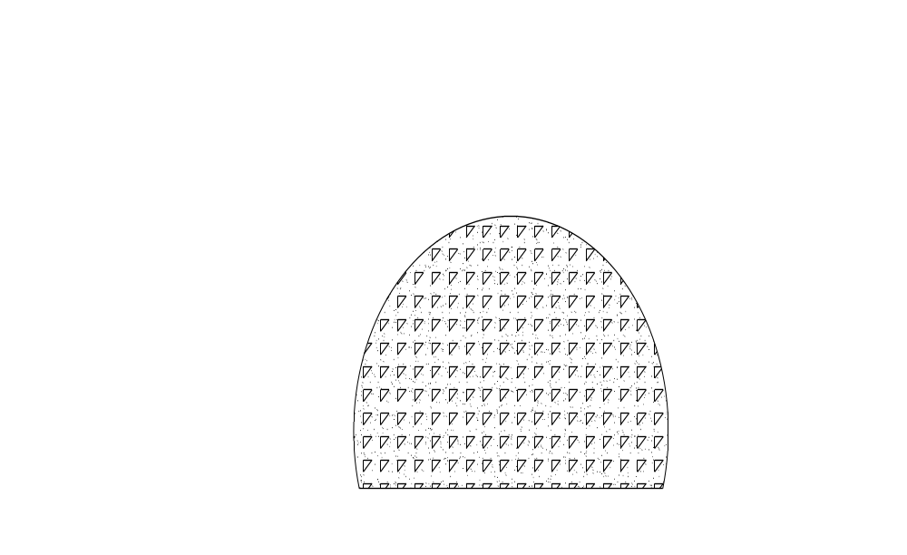 |  | 掌子面照片  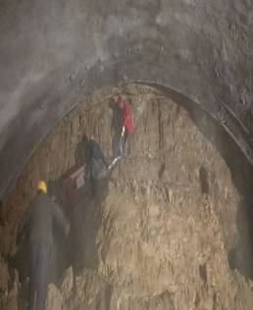
地质描述：
掌子面岩性为黄色、褐黄色强风化灰岩夹泥岩,围岩稍湿，无地下水渗出。受区域构造影响强烈，节理裂隙发育，岩体破碎，呈土石、碎块、大块状结构，局部为粉质黏土夹碎石土，拱顶易掉块、坍塌，侧壁不稳，层间结合差围岩整体完整性及稳定性差。

支护状况描述：
喷射混凝土平整度较好，无开裂及渗水情况。

边仰坡及地表裂缝描述：
边仰坡有较小的滑坡，地表无开裂情况。

附件2：老营特长隧道右幅进口支护观察记录
隧道名称 | 老营特长隧道  右幅进口 | 里程桩号 | K1+483
观测时间 | 2016.04.01 | 观测人 | 张杨
地质素描图：  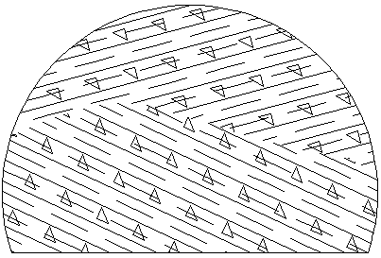 |  | 掌子面照片  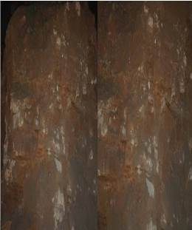
地质描述：
掌子面岩层为黄色、褐黄色薄～中厚层全～强风化灰岩夹泥岩、砂岩，属较软岩、较硬岩。受区域构造强烈影响，节理裂隙发育，岩体破碎，呈土石、碎块、大块状结构，局部含砾粘土夹碎石土，掌子面潮湿，拱顶易掉块、坍塌，侧壁不稳，围岩整体完整性及稳定性差。
支护状况描述：

边仰坡及地表裂缝描述：
边仰坡及地表无开裂及滑坡情况。

隧道名称 | 老营特长隧道  右幅进口 | 里程桩号 | K1+505
观测时间 | 2016.04.07 | 观测人 | 张杨
地质素描图：  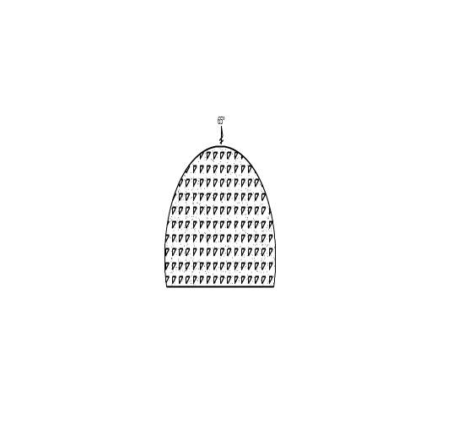 |  | 掌子面照片  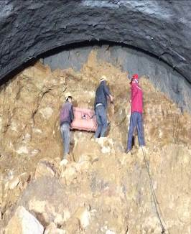
地质描述：
掌子面岩性为黄色、褐黄色强风化灰岩夹泥岩。受区域构造影响强烈，节理裂隙发育，岩体破碎，呈土石、碎块、大块状结构，局部为粉质黏土夹碎石土，掌子面潮湿，拱顶易掉块、坍塌，侧壁不稳，围岩整体完整性及稳定性差。
支护状况描述：
喷射混凝土平整度较好，无开裂及渗水情况。

边仰坡及地表裂缝描述：
边仰坡及地表无开裂及滑坡情况

隧道名称 | 老营特长隧道  右幅进口 | 里程桩号 | K1+525
观测时间 | 2016.04.13 | 观测人 | 张杨
地质素描图： |  | 掌子面照片  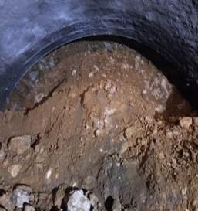
地质描述：
掌子面岩性为黄色、褐黄色强风化灰岩夹泥岩，围岩层间结合面差。受区域构造影响强烈，节理裂隙发育，岩体破碎，呈土石、碎块、大块状结构，局部为粉质黏土夹碎石土，掌子面潮湿，拱顶易掉块、坍塌，侧壁不稳，围岩整体完整性及稳定性差。
支护状况描述：
喷射混凝土平整度较好，无开裂及渗水情况。

边仰坡及地表裂缝描述：
边仰坡及地表无开裂及滑坡情况

隧道名称 | 老营特长隧道  右幅进口 | 里程桩号 | K1+550
观测时间 | 2016.04.21 | 观测人 | 张杨
地质素描图： |  | 掌子面照片  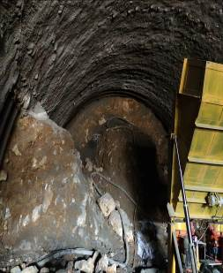
地质描述：
掌子面岩性为黄色、褐黄色强风化灰岩夹泥岩，围岩层间结合面差。受区域构造影响强烈，节理裂隙发育，岩体破碎，呈土石、碎块、大块状结构，局部为粉质黏土夹碎石土，掌子面潮湿，拱顶易掉块、坍塌，侧壁不稳，围岩整体完整性及稳定性差。
支护状况描述：
喷射混凝土平整度较好，无开裂及渗水情况。

边仰坡及地表裂缝描述：
边仰坡及地表无开裂及滑坡情况

